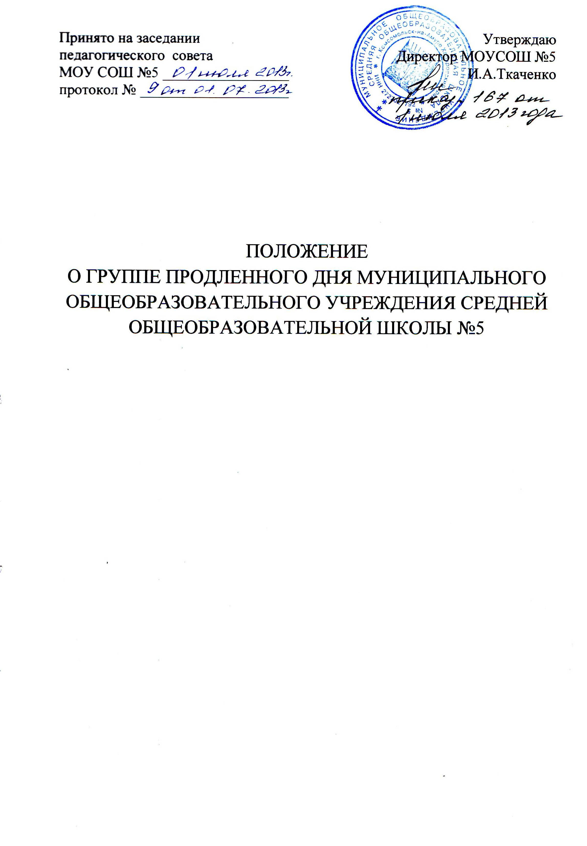

1.Общие положения
- Группа продленного дня (далее - ГПД) образовательной организации МОУ средней общеобразовательной школы №5 (далее-МОУ СОШ №5) создается с целью формирования у обучающихся навыков самостоятельной работы, ответственного выполнения домашних заданий, формирования потребности в глубоком и осмысленном пополнении своих знаний, а также для оказания практической помощи семьям в обучении навыкам самостоятельности в обучении, воспитании и развитии творческих способностей обучающихся. Организация деятельности ГПД основывается на принципах демократии и гуманизма, творческого развития личности.
- В своей деятельности ГПД руководствуется Федеральным законом Российской Федерации от 29.12.2012 года №273-ФЗ «Об образовании в Российской Федерации», Постановлением Главного государственного санитарного врача Российской Федерации от 29.12.2010 г. №189 «Об утверждении СанПиН 2.4.2.2821-10 «Санитарно-эпидемиологические требования к условиям и организации обучения в общеобразовательных учреждениях», Уставом образовательной организации, настоящим Положением.
1.3.Основными задачами создания ГПД МОУ СОШ №5 являются:

- создание условий для пребывания обучающихся в общеобразовательном учреждении, при которых комплексно решаются проблемы своевременной подготовки домашних заданий в сочетании с продуманной досуговой деятельностью, позволяющей ребенку преодолеть перегрузки, вызванные интенсивным образовательным процессом в течение учебного дня;
-создание оптимальных условий для организации развития творческих способностей обучающихся;
-организация пребывания обучающихся в общеобразовательном учреждении для активного участия их во внеклассной работе.

  - Организация деятельности группы продленного дня

    - Группа продленного дня создается в МОУ СОШ №5 следующим образом:
- организуется сбор необходимой документации (заявление родителей);
- комплектуется контингент группы обучающихся;
- издается приказ о функционировании группы продленного дня в текущем учебном году с указанием контингента обучающихся и педагогических работников. Наполняемость ГПД устанавливается в количестве не более 25 обучающихся;
- время пребывания учащихся в группе продлённого составляет 3-5 часов в день из расчёта один час - 45 минут
    - Заместитель директора по учебно-воспитательной работе разрабатывает режим занятий обучающихся (воспитанников) с учетом расписания учебных занятий общеобразовательного учреждения.
  - Организация образовательного процесса в группе продленного дня
3.1. В режиме работы ГПД указывается время для организации самоподготовки воспитанников (выполнение домашних заданий, самостоятельная, дополнительная, творческая работа по общеобразовательным программам), работы в кружках, секциях по интересам, отдыха, прогулок на свежем воздухе, экскурсий. Режим работы группы продленного дня, сочетающий обучение и отдых, составляется с учетом пребывания воспитанников в МОУ СОШ №5 не позднее 17.00.
- Воспитанники могут заниматься в музыкальной, художественной, спортивной школе и учреждениях дополнительного образования детей, в различных кружках и секциях, организуемых на базе МОУ СОШ №5, участвовать в конкурсах, смотрах, олимпиадах и других массовых мероприятиях для обучающихся.
1.6. Платные образовательные услуги не могут быть оказаны вместо образовательной деятельности, финансовое обеспечение которой осуществляется за счет бюджетных ассигнований федерального бюджета, бюджетов субъектов Российской Федерации, местных бюджетов. Средства, полученные исполнителями при оказании таких платных образовательных услуг, возвращаются лицам, оплатившим эти услуги. Организация образовательного процесса в группе продленного дня осуществляется как на бюджетной, так и на внебюджетной основе
- По письменной просьбе родителей воспитатель ГПД может отпускать воспитанника для посещения учебных занятий в учреждении дополнительного образования в сопровождении взрослого (по договоренности с родителями).
- При самоподготовке воспитанники ГПД могут использовать возможности читального зала школьной библиотеки. Учебная и справочная литература воспитанников ГПД может храниться в определенном месте для использования при самоподготовке. Во время самоподготовки педагогическими работниками могут быть организованы консультации по учебным предметам продленного дня.
- Воспитатель ГПД отвечает за состояние и организацию образовательной деятельности в ГПД, систематически ведет установленную документацию группы продленного дня, отвечает за посещаемость группы воспитанниками, охрану жизни и здоровья воспитанников ГПД в период пребывания в ГПД.
- Воспитанники участвуют в самоуправлении группы продленного дня, организуют дежурство в группе, поддерживают сознательную дисциплину.

4. Организации быта воспитанников группы продленного дня
- В группе продленного дня сочетается двигательная активность воспитанников на воздухе (прогулка, подвижные и спортивные игры) до начала самоподготовки, во внеучебных мероприятиях - после самоподготовки.
Продолжительность прогулки для обучающихся I ступени составляет не менее 1 часа, для обучающихся II ступени — не менее 1.5 часов. Самоподготовка в ГПД начинается как правило с 15.00 часов.
Продолжительность самоподготовки определяется классом обучения: во 2-м классе - до 1,5 часов; в 3-4-м классах — до 2 часов; в 5-6- м классах —до 2,5 часов, в 7-8-м классах — до 3 часов.
После самоподготовки — участие детей во внеклассных мероприятиях; занятиях в кружках, играх, в подготовке и проведении концертов самодеятельности, викторинах и конкурсах
- В МОУ СОШ №5 организуется двухразовое горячее питание для воспитанников группы продленного дня (завтрак и обед).
- Для работы группы продленного дня с учетом расписания учебных занятий в общеобразовательном учреждении могут быть использованы учебные кабинеты, физкультурный и актовый залы, библиотека и другие помещения. Порядок использования помещений и ответственность за сохранность учебного оборудования возлагаются на воспитателя или на педагогического работника, ответственного за проведение учебного или досугового занятия с воспитанниками.
- Медицинское обслуживание воспитанников группы продленного дня обеспечивается медицинским работником.
- Личные гигиенические предметы должны приобретаться родителями воспитанников группы продленного дня и храниться в определенном месте.

5.Права и обязанности участников образовательного процесса группы продленного дня

  - Права и обязанности воспитателя группы продленного дня и воспитанников определяются Уставом МОУ СОШ №5, правилами внутреннего распорядка, правилами поведения обучающихся и настоящим Положением.
  - Директор несет ответственность за создание необходимых условий для работы группы продленного дня и организацию в ней образовательного процесса, обеспечивает охрану жизни и здоровья воспитанников, организует горячее питание и отдых обучающихся, утверждает режим работы группы.
  - Заместитель директора по УВР организует методическую работу с воспитателем, осуществляет контроль за состоянием работы в группе продленного дня.
  - Воспитатель отвечает за состояние и организацию образовательного процесса, систематически ведет установленную документацию группы продленного дня, отвечает за посещаемость группы воспитанниками.

6. Управление группой продленного дня
- Зачисление обучающихся в группу продленного дня и отчисление осуществляется по письменному заявлению родителей (законных представителей) обучающихся.
- Группа продленного дня может быть организована для обучающихся одного класса, одной параллели классов, одной ступени обучения.
- Деятельность группы регламентируется утвержденным режимом дня ГПД и планом работы воспитателя. Предельно допустимая педагогическая нагрузка в группе продленного дня - не более 30 часов в неделю.
- Каждый организованный выход детей группы продленного дня за пределы территории общеобразовательного учреждения разрешается приказом руководителя школы с установлением ответственного за сохранность жизни и здоровья воспитанников. Маршруты прогулок, экскурсий за пределы территории школы утверждаются руководителем школы.
- Контроль за состоянием образовательной деятельности в группе продленного дня осуществляет руководитель общеобразовательного учреждения либо его заместитель (ответственность определяется приказом).
- Функционирование ГПД осуществляется с 01 октября по 30 мая.

